**WOL网络唤醒**

**关键词：WOL网络唤醒  W5500  WIZnet**

WOL网络唤醒是W5500的一种工作模式，在这种工作模式下，单片机停止工作，W5500处于正常工作状态，此时，W5500只有接收Magic Packet包（0xffffffffffff+16个目的MAC地址）才能唤醒单片机，使之正常工作。

W5500初始化完成以后，进入主循环函数。当Socket处于关闭状态时，先打开Socket状态，设为UDP模式，开启Magic Packet包的中断，开启网络唤醒；当程序再次进入主循环函数时，此时Socket状态为SOCK_UDP，此时W5500进入数据通信状态，当W5500正常接收到Magic Packet包时，会使中断（INTn）引脚拉低，此时W5500的IR寄存器的MP位被置位，通过读取该寄存器的状态可判断是否接收到魔法包。

WOL网络唤醒测试步骤如下：

1. 修改代码中的IP地址，使电脑的IP地址与W5500的IP地址处于同一网段内；
2. 对代码进行编译，连接好网线，USB串口线，之后将程序烧录到W5500EVB开发板。
3. 打开串口工具，复位W5500EVB，打印信息如图1所示；  
   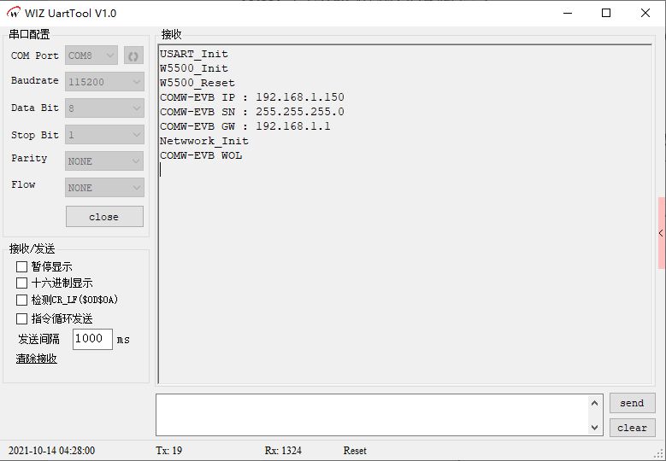

图1.烧录

1. 打开网络调试助手，协议类型为UDP协议，本地IP地址和端口号按代码中正确填入，连接目标IP和端口，向W5500发送Magic Packet魔法包（0xffffffffffff+16个目的MAC地址）；从而唤醒单片机。打印信息如图2 所示。  
   